Fecha: 23 de enero de 2013

Boletín de prensa Nº 638

PNUD ratifica apoyo a Alcaldía de Pasto

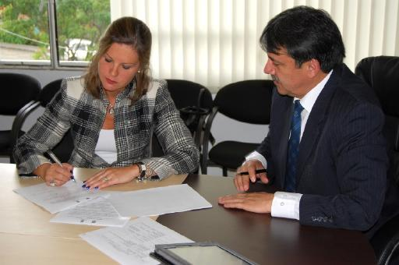

Luego de la firma del memorándum de entendimiento entre el Programa de las Naciones Unidas para el Desarrollo, PNUD y la Alcaldía de Pasto, el organismo internacional ratificó el apoyo hacia la administración en varios proyectos productivos y de desarrollo que favorecerán a gran parte de la población en la capital nariñense.

La directora de País del PNUD, Silvia Rucks, dijo que la firma del documento es una voluntad manifiesta de las dos partes de querer trabajar y afirmó que con la experiencia y conocimiento del programa en los temas que fueron priorizados por el alcalde, Harold Guerrero López, dentro del memorándum; se podrán ejecutar las iniciativas y mejorar los indicadores que aun se encuentran rezagados.

El mandatario local, Harold Guerrero López, expresó que la cooperación del programa fortalecerá los procesos que hacen parte del plan de desarrollo como por ejemplo la generación de empleo en el municipio para acercarse a los niveles establecidos por el Gobierno Nacional. “Con las experiencias que ellos han tenido en diferentes países y en otras regiones nos puedan enriquecer y mejorar las condiciones de vida de los habitantes de Pasto”.

El PNUD cooperará en la estrategia de gestión del territorio, desarrollo económico incluyente, fortalecimiento del sistema nacional de bienestar familiar, jóvenes y género, plan de ordenamiento territorial, proyectos estratégicos, mega proyectos y tecnologías de información y las comunicaciones, TIC.

Finalmente la directora de País aseguró que la opción de firmar otro memorándum o convenio siempre estará abierta. “Empezamos con el proyecto, alguna de las actividades ya vienen avanzando desde el año pasado. Vamos a ver cómo podemos incorporar nuevas líneas como el de seguridad ciudadana”, precisó Rucks.

Alcaldía de Pasto pondrá al servicio comunitario la Unidad de Correspondencia

En el proceso de modernización de las instalaciones que adelanta la Administración del Alcalde Harold Guerrero López y que apunta hacia el cambio cultural transformación productiva, en menos de un mes se pondrá al servicio de la ciudadanía el proyecto de la Unidad de Correspondencia, cuyo propósito es ofrecer a los usuarios un buen servicio y atención en los requerimientos diarios.

Como lo manifestó el Secretario General, Guillermo Romo, el objetivo de la iniciativa está contemplado en varios ejes: el primero, es orientar al público desde el momento en que ingrese a las instalaciones hacia los sitios donde debe dirigirse; de acuerdo a la solicitud, con quién tiene que hablar y ubicarlo frente a los requerimientos presentados.

En segundo lugar, el proyecto contempla el manejo de la correspondencia interna para que se realice a través de los medios electrónicos y de esta manera disminuir la utilización del papel como una manera de aportar al medio ambiente.

El tercer punto establece la correspondencia externa, para lo cual habrá personal que oriente y sepa manejar el destino de dicha comunicación. Así mismo, los profesionales se encargarán de velar que los mensajes tengan una respuesta oportuna, debido a que cada inquietud que se plantee ante la administración es un derecho de petición y como tal existe la obligación de los funcionarios respectivos brindar una respuesta y solución inmediata.

Como cuarto punto, la unidad estará diseñada para que el Alcalde tenga un conocimiento de lo que sucede a diario en todas las dependencias de su administración. En este caso, el proyecto contempla un equipo de profesionales que estará pendiente de la correspondencia que llegue a los respectivos funcionarios con el fin de presentar un informe detallado ante el despacho del mandatario local.
Según el Secretario General de la Alcaldía, la unidad tendrá entre 15 a 20 profesionales que se ubicarán en las entradas de las siete sedes que tiene la administración local en la ciudad. Así mismo, habrá entre 10 a 12 patinadores que se ubicarán en despacho, la parte jurídica y hacienda para definir la claridad que pide la gente frente a una solicitud. En el momento se adelantan capacitaciones con el personal que formará parte del proyecto.

Reunión de Alcalde de Pasto y rectores consolida compromisos para el sector educativo

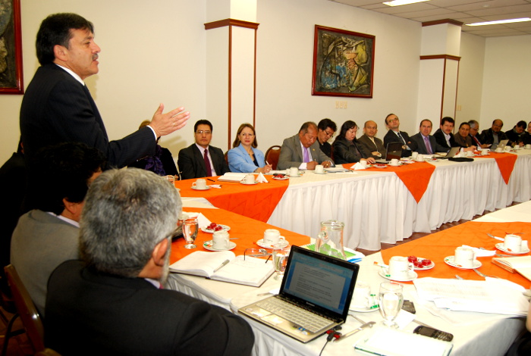
Durante una mesa de trabajo en la que participaron los rectores y directores de las 51 instituciones educativas de Pasto, el Alcalde Harold Guerrero López acordó acciones conjuntas con el fin de buscar el mejoramiento en cuanto a calidad, infraestructura y avance en la apropiación de las tecnologías y las comunicaciones.

Paso a paso fue analizada la problemática de las instituciones. Los directivos explicaron planteamientos frente a muchas necesidades del sector escolar. Entre los compromisos logrados se encuentran: la disposición de recursos importantes por cada alumno que serán entregados por la administración local cada trimestre, permitiendo mejorar la calidad educativa.

De otra parte el Alcalde Harold Guerrero indicó que frente a los problemas de infraestructura en las instituciones, se adelantan estudios para determinar la inversión que se requiere y plantear al Gobierno Nacional el tipo de necesidad y poder lograr los recursos del orden nacional que ya fueron comprometidos. Guerrero López señaló además que es importante realizar un trabajo con los padres de familia con el fin de fortalecer la calidad estudiantil y de esta manera lograr la certificación en la mayoría de los establecimientos.

A Propósito el Presidente de la Asociación de Rectores del Municipio, Marco Fidel Martínez precisó que en la reunión fue encontrada la buena actitud de la administración para abordar conclusiones prácticas y factibles que se pueden desarrollar durante el presente año.

En representación de los rectores, Martínez estuvo de acuerdo con que el Municipio comience a hacer una contribución de 1.000 pesos por alumno cada mes que significa 10 mil al año lo que permitirá mejorar las condiciones del servicio y restablecer, de esta manera, la política de alivio educativo que fue establecida en Pasto hace varios años.

Otro de los temas abordados fue la apropiación e introducción de las Tecnologías de la Información y las Comunicaciones en el aula a través de los nuevos elementos como tableros electrónicos, que ya están en lista por parte del Ministerio de las TIC para ser implementados durante este año.

El directivo precisó además que “se busca viabilizar que los padres de familia sean corresponsables del proceso educativo. Si bien la gratuidad ofrecida por el Estado facilita el acceso de los estudiantes al sector educativo, es muy importante que tanto los padres como los estudiantes reconozcan el mantenimiento, el cuidado permanente de la planta física y de los equipos del mobiliario. Se trata de que los padres asuman compromisos también”.

Por su parte, el Secretario de Educación, Jaime Guerrero Vinueza puntualizó que la buena respuesta de las dos partes permitirá fortalecer la educación en Pasto y que uno de los propósitos será también la llegada de la Universidad Minuto de Dios a la ciudad que permitirá brincar una educación con calidad a los jóvenes que carecen de recursos económicos.

Secretaría de Tránsito realiza cobro coactivo a conductores morosos

La Secretaría de Tránsito y Transporte Municipal viene realizando el cobro coactivo a los conductores morosos para recuperar parte de la cartera de esta dependencia. Esta figura jurídica inicia el procedimiento administrativo de cobro coactivo.

La administración puede utilizar medidas cautelares ya sea de forma preventiva conmitante o posterior a la notificación del mandamiento de pago al deudor, en ese sentido se pueden embargar cuentas bancarias, salarios, honorarios, bienes muebles, inmuebles, establecimientos de comercio y demás para garantizar el pago de la deuda.

Los conductores infractores deben recordar que dentro de los cinco días hábiles a la comisión de la infracción se pueden acercar a la secretaría para lograr el 50% y 25% de descuento en el pago de la infracción, también se puede hacer un acuerdo de pago que va permitir en primer lugar la congelación de los intereses de la deuda. Es importante anotar que por ley los intereses se incrementan el 12% anual.

Los interesados en ponerse al día con la entidad, puede acercarse a la oficina de cobro coactivo para suscribir un acuerdo de pago, lo que le permite al infractor fijar la cuantía de las cuotas y el número de las mismas en la que va cancelar el total del valor adeudado.

Jornada de limpieza en Plaza de Nariño

La Alcaldía de Pasto y la Dirección de Espacio Público, iniciaron las jornadas de aseo y limpieza en diferentes sectores. El primer lugar intervenido fue la Plaza de Nariño la cual tendrá una segunda limpieza el viernes 25 a partir 9:00 de la mañana. Para esta jornada se cuenta con la colaboración de la Empresa Metropolitana de Aseo, EMAS, Cuerpo de Bomberos Voluntarios de Pasto, Policía Nacional de Turismo, Grupo Administrativo y Operativo de la Dirección de Espacio Público.

Pasto Transformación Productiva
Tirso Benavides Benavides
Jefe Oficina de Comunicación Social
Alcaldía de Pasto

